УДК 725.381; 656.13
А. О. Бричанський
Ю. С. Бікс

ОСОБЛИВОСТІ ВРАХУВАННЯ НАВАНТАЖЕНЬ ТА ВПЛИВІВ ПРИ ПРОЕКТУВАННІ СТОЯНОК ДЛЯЛЕГКОВОГОАВТОТРАНСПОРТУ

Вінницький національний технічний університет

Анотація
Наведено та проаналізовано основні вимоги та впливи, що враховуються при проектуванні паркінґів. На прикладі конкретного обʼєкту проектування автомобільної стоянки представлено процес створення та розрахунок конструктивних елементів моделі у комплексі ПК «ЛІРА-САПФІР»
Ключові слова:
Паркінґ, автостоянка, проектування, розрахунок, розрахункове навантаження, Archicad, ПК «ЛІРА-САПФІР.

Abstract
The basic requirements and influences that are taken into account when designing parking lots are presented and analyzed. On the example of a specific object of designing a carpark the process of creation and calculation of structural elements of the model in the complex of PC "LIRA-SAPPHIRE" is presented.
Keywords:
Parking lot, parking, design, calculation, estimatedload, Archicad, PC "LIRA-sapphire.

В умовах стрімкого збільшення кількості автомобілів на дорогах нашої країни за останні 10-15 років, брак постійного місця стоянки для автомобіля біля помешкання зумовлює потребу у проектуванні та будівництві спеціального паркінґу.
Паркінґ(від англ. parking) — технічний термін, що означає штатний перехід механізму, пристрою, транспортного засобу в неробоче, нерухоме положення в передбаченому для цього безпечному місці. На сьогоднішній день, більшість великих міст в нашій країні потерпають від хаотичного неорганізованого місця стоянки транспортних засобів, оскільки збудованих площ паркінґів недостатньо для покриття всіх потреб у паркомісцях. Тому для потенційного інвестора будівництво паркінґу є привабливою інвестицією.
Умовно проектування автостоянок можна розділити на два наступних типи, по розташуванню відносно поверхні землі:
1. Наземні. Це може бути як ділянка прилеглої території зі спеціальними огорожами, так і крита стоянка або окрема будівля, в якому запроектовані індивідуальні місця – гаражі.
2. Підземні. Являють собою в основному багаторівневий паркінґ (так вигідніше забудовнику), розташований безпосередньо під будівлями і спорудами. В ДБН [1-3] прописані особливі вимоги для організації подібних стоянок.

До проектування підземних паркінґів висуваються наступні основні вимоги:
- улаштування систем гідроізоляції, вентиляції, контролю загазованості, пожежогасіння;•
- наявність системи зв'язку;
- створення певних показників мікроклімату (сухого і теплого), в якому буде гарантовано нормальне зберігання автотранспорту;•
- для зимового періоду актуально сформувати повітряні завіси, які будуть перешкоджати вступу холодного повітря всередину паркінґу;
- наявність хорошого огляду всередині паркінґу за рахунок особливостей проектування та освітлення;
- забезпечення достатньої висоти стель і ширини в'їздів-виїздів і прольотів (регулюються нормами[1-3]), щоб автомобілі могли комфортно пересуватися в обмеженому просторі.
Для прикладу розрахунку розглянуто проектування автостоянки у м. Хмельницькому. Основні габарити та матеріали конструкції паркінґу:
довжина – 137 м;
ширина – 47 м;
Плита фундаментна – 600 мм;
Плита перекриття – 450 мм;
Клас бетону всіх конструкцій – С32/40;
Розрахункове навантаження на легковий автомобіль – 800 кг/м²;
Розрахункове навантаження на пожежний автомобіль – 2000 кг/м².
При моделюванні у ПК «ЛІРА-САПФІР» за розрахунковим сполученням зусиль (РСЗ)враховано наступні навантаження (табл. 1)

Таблиця 1 – Навантаження, що були враховані при моделюванні обʼєкту у ПК «ЛІРА-САПФІР»
№ | Тип навантаження | Класифікація навантаження за ДБН В. 1.2.2-2006 «Навантаження та впливи»
1 | Власна вага (плити, колони, перегородки гаражів) | постійні
2 | Снігове | змінне короткочасне
3 | Корисне від автомобілів паркінґу та гаражів | змінне тривале
4 | Вага пожежного транспорту | змінне короткочасне
5 | Удар об колону (Fx=50 кН, Fу=25 кН – прикладене на висоті 0,5 м) згідно [5] | епізодичне
6 | Удар об борт паркінґу (F=150 кН прикладене на висоті 0,375 м) згідно додатку В [4] | епізодичне

Візуалізація розрахункової та архітектурної моделі наведено на рис. 1-3.
Рисунок 1 – Концептуальна модель паркінґу «ArchiCAD» – вид збоку (плита перекриття умовно не показана)
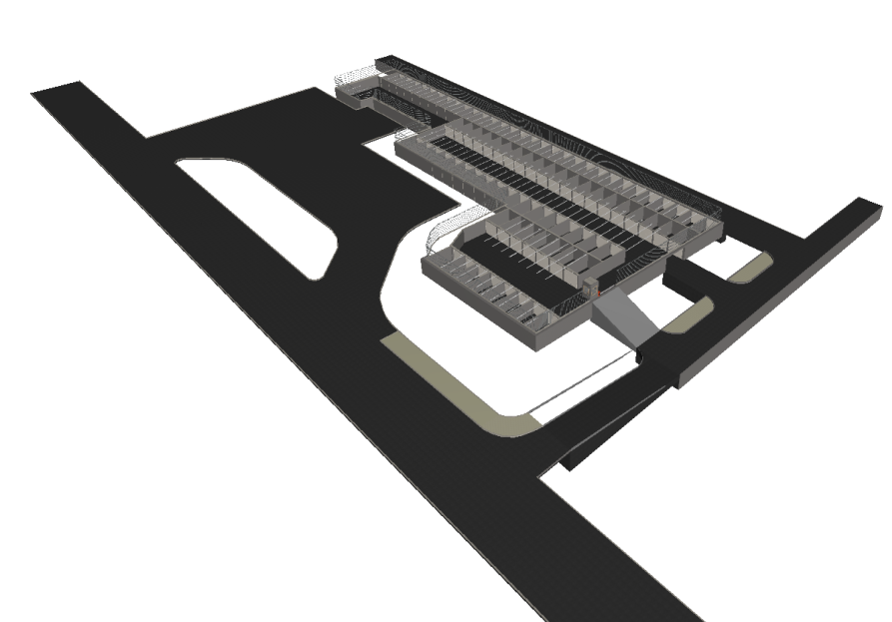
Рисунок 2 – Концептуальна модель паркінґу «ArchiCAD» – ізометрія (плита перекриття умовно не показана)
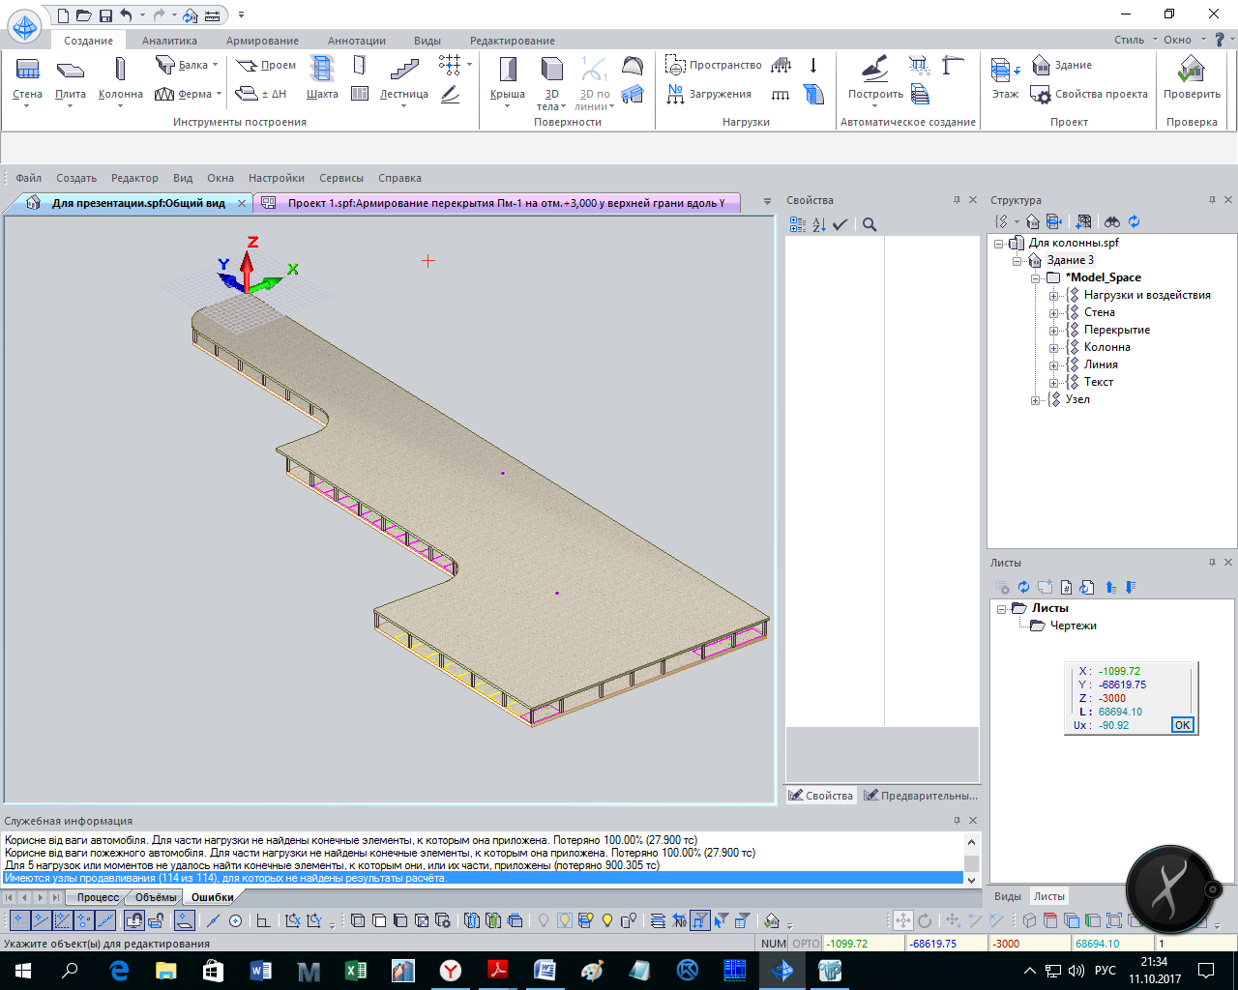
Рисунок 3 – Архітектурна модель паркінґу у комплексі ПК «ЛІРА-САПФІР»

Виконаний розрахунок аналітичної моделі паркінґу у комплексі ПК «ЛІРА-САПФІР» та подальший її аналіз дозволив визначити напружено-деформований стан основних несучих елементів. Це дає змогу інженеру-проектувальнику виявити найбільш невигідні сполучення навантажень, при яких виникають максимальні зусилля в елементах конструкцій та використовуючи можливості комплексу отримати робочі креслення запроектованих конструкцій з урахуванням вимог норм [6-8], що значно скорочує час інженера-проектувальника на підготовку робочої документації.

СПИСОК ВИКОРИСТАНОЇ ЛІТЕРАТУРИ

- Автостоянки і гаражі для легкових автомобілів: ДБН В.2.3-15:2007. – [Чинний від 2007-08-01]. – К. : Мінрегіонбуд України, 2007. – 80 с. – (Державні будівельні норми України).
- Мости та труби правила проектування: ДБН В.2.3-14:2006. – [Чинний від 2007-02-01]. – К. : Мінрегіонбуд України, 2006. – 217 с. – (Державні будівельні норми України).
- Проектування висотних житлових і громадських будинків: ДБН В.2.2-24:2009. – [Чинний від 2007-02-01]. – К. : Мінрегіонбуд України, 2006. – 217 с. – (Державні будівельні норми України).
- Єврокод 1. Дії на конструкції. Частина 1-1. Загальні дії. Питома вага, власна вага, експлуатаційні навантаження для споруд (EN 1991-1-1:2002, IDТ): ДСТУ-Н Б EN 1991-1-1:2010 [Чинний від 2010-12-27]. – К. :Мінрегіонбуд України, 2011 – 63 с. – (Національний стандарт України).
- Єврокод 1. Дії на конструкції. Частина 1-7. Загальні дії. Особливі динамічні впливи (EN 1991-1-7:2006, IDТ): ДСТУ-Н Б EN 1991-1-7:2010 [Чинний від 2010-12-27]. – К. :Мінрегіонбуд України, 2011 – 101 с. – (Національний стандарт України).
- Єврокод 2. Проектування залізобетонних конструкцій. Частина 1-1. Загальні правила та правила для споруд (EN 1992-1-1:2004, IDT): ДСТУ-Н Б EN 1992-1-1:2010 [Чинний від 2013-07-01]. – К. :Мінрегіонбуд України, 2012 – 311 с. – (Національний стандарт України).
- Бетонні та залізобетонні конструкції. Основі положення: ДБН В.2.6-98:2009. – [Чинний від 2011-07-01]. – К. :Мінрегіонбуд України, 2011. – 73 с. – (Державні будівельні норми України).
- Загальні принципи забезпечення надійності та конструктивної безпеки будівель. споруд. будівельних конструкцій та основ: ДБН В.1.2-14:2009. – [Чинний від 2009-12-01]. – К. :Мінрегіонбуд України, 2009. – 35 с. – (Державні будівельні норми України).

Бричанський Артур Олегович, студент, Факультет будівництва, теплоенергетики та газопостачання, Вінницький національний технічний університет, м. Вінниця,artyrbr@gmail.com.
БіксЮрій Семенович – к.т.н., доцент кафедри будівництва, міського господарства та архітектури Вінницького національного технічного університету,biksyuriy@gmail.com.
BrychanskyiArtur,student, Faculty for Civil Engineering, Thermal Power Engineering and Gas Supply, Vinnytsia national technical university, Vinnytsya city, artyrbr@gmail.com
BiksYuriy – Ph. D., docent,Department of сivilеngineering, urban economy and аrchitecture, Vinnytsia National Technical University, biksyuriy@gmail.com.

